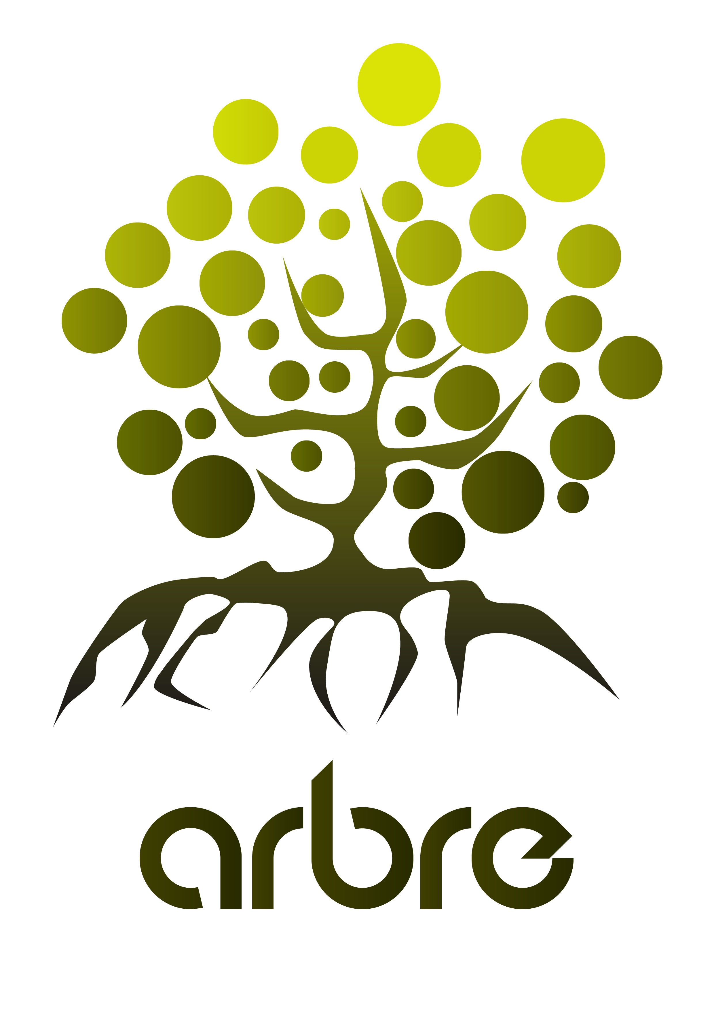 | Laboratoire d’Excellence  ARBRE  Advanced Research on the Biology of TRee and Forest Ecosystems | 
Demande de financement
à envoyer à : stephane.uroz@inrae.fr
(Merci de remplir une grille par dossier, 3 pages maximum)

Nom et nature de l’action :

Durée et/ou dates de l’action :
Lieu de l’action (le cas échéant) :

Type d’action :
Rayonnement : participation à un colloque, accueil de visiteurs, missions, valorisation)
part aidée ≤ 1 500 €
Projet pilote (tester une idée nouvelle ayant vocation à donner un projet incitatif) - part aidée : ≤ 5 000€
Autre catégorie d'activité participant au rayonnement du LabEx
Préciser :

Nom et prénom du porteur du projet :
Unité ou organisme d’appartenance :
Encadrant / référent (le cas échéant) :

Partenariat :
- Unité(s)/Equipe(s) de recherche impliquée(s) :
- Autres partenaires :

Champ thématique concerné :
Action(s) thématique(s) https://mycor.nancy.inra.fr/ARBRE/?page_id=109 – Préciser WP :
LabEx dans son ensemble

Contexte et objectif (1/2 page)

Opération envisagée : descriptif succinct, positionnement et intérêt pour le LabEx (1 page)

Budget prévisionnel (incluant les autres financements prévus)*

Délivrable qui sera fourni (ex. : publication, dépôt de projet, actes de colloque/symposium, ouvrage, exposition, …)

* section à renseigner obligatoirement montrant dans les grandes lignes, le montage financier prévu

